随州市文化和旅游局
2022年部门预算公开信息（汇总）

目 录
第一部分 随州市文化和旅游局（概况）
一、部门主要职责
二、部门基本情况
第二部分 随州市文化和旅游局2022年部门预算情况说明
一、2022年单位预算收支情况说明
二、2022年“三公”经费预算情况说明
第三部分 随州市文化和旅游局2022年部门预算表
一、部门收支预算总表
二、部门收入总表
三、部门支出总表
四、财政拨款收支总表
五、一般公共预算支出表
六、一般公共预算基本支出表
七、一般公共预算“三公”经费支出表
八、政府性基金预算支出表
九、项目支出表
十、政府采购预算表
第四部分 随州市文化和旅游局2022年预算绩效情况
一、部门整体绩效目标编制情况说明
二、项目绩效目标编制情况说明
第五部分 名词解释

第一部分 随州市文化和旅游局概况
一、部门主要职责
市文化和旅游局贯彻落实党中央、省委关于文化、旅游、广播电视、体育、文物工作方针政策和决策部署，落实市委工作要求，在履行职责过程中坚持和加强党对文化、旅游、广播电视、体育、文物工作的集中统一领导。主要职责是：
（一）贯彻落实党的文化、旅游、广播电视、体育、文物工作方针政策，研究拟定行业政策措施，起草历史文化保护相关地方性法规、政府规章草案。
（二）拟订全市文化、旅游、广播电视、体育、文物事业和产业发展规划并组织实施，负责本系统重大行政执法决定的法制审核工作。推进文化、旅游、体育融合发展，推进文化、旅游、广播电视、体育、文物体制机制改革。
（三）科学执行文化、旅游、广播电视、体育、文物部门决算，严格财政资金使用与监管，统筹全市文化、旅游、广播电视、体育、文物统计工作。
（四）管理全市文艺事业。指导全市艺术创作生产，扶持体现社会主义核心价值观、具有导向性代表性示范性的文艺作品，推动各门类艺术、各艺术品种发展。负责全市非物质文化遗产保护，拟订非物质文化遗产保护规划，推动非物质文化遗产的保护、传承、普及、弘扬和振兴。
（五）负责全市文化、旅游、广播电视、体育、文物公共事业发展，推进公共文化服务体系和旅游、广播电视、体育、文物公共服务建设，深入实施文化、旅游、广播电视、体育惠民工程，统筹推进本系统公共服务标准化、均等化。
（六）指导、管理全市文物和博物馆事业，负责全市文物保护、抢救、发掘、研究和展示利用等工作。承担文物和博物馆有关审核、审批、监管及相关资质管理。指导、协调重大文物保护和考古项目的组织实施。管理指导博物馆间的交流与协作。负责全市文物科技保护和科研工作，推动完善文物和博物馆公共服务体系和信息化建设。
（七）监督管理、审查广播电视节目的内容和质量，指导监督广播电视广告播放。负责对广播电视节目传输覆盖、监测和安全播出进行监管，负责推进全市广播电视与新媒体新技术新业态融合发展，推进广电网与电信网、互联网三网融合。
（八）指导、管理全市体育事业。统筹规划全市群众体育、青少年体育、竞技体育发展，负责推行全民健身计划，指导开展群众性体育活动，指导和推进青少年体育工作。负责全市社会体育组织建设和管理。指导协调体育训练和体育竞赛，指导运动员队伍建设，协调运动员社会保障工作。
（九）指导全市各级地方志工作。拟订全市地方志工作规划和编纂方案，组织、指导全市各级志书、地方史和综合年鉴的编纂，并实行备案管理。指导市级各类部门志、专业志及专业年鉴编纂。
（十）统筹规划全市文化、旅游、广播电视、体育、文物产业，组织实施全市文化、旅游、广播电视、体育、文物资源普查、挖掘、保护和利用工作，促进产业发展。
（十一）指导全市文化、旅游、广播电视、体育、文物市场发展，对市场经营进行行业监管，推进文化、旅游、广播电视、体育、文物行业信用体系建设，依法规范市场。指导全市文化市场综合行政执法，组织查处全市性跨区域文化、旅游、广播电视、体育、文物、出版、电影市场的违法行为，督查督办大案要案，维护市场秩序。强化本系统安全生产宣传教育和舆论引导，督促落实安全生产“一岗双责”制度。
（十二）指导、管理全市文化、旅游、广播电视、体育、文物对外及对港澳台宣传推广和交流合作工作，组织大型文化、旅游、广播电视、体育、文物对外及对港澳台交流活动，推动随州文化走出去。
（十三）完成上级交办的其他任务。
随州市文化和旅游局下设四个二级单位：分别是随州市博物馆、随州市擂鼓文物管理处、随州市图书馆和随州市文化和旅游市场综合执法支队。
随州市博物馆是一座集文物收藏、科学研究、宣传教育、文物考古及编钟演奏于一体的地方综合性博物馆，馆藏文物10183件（套），被国家文物局评为国家“一级博物馆”。是彰显随州文化底蕴的窗口，也是对外宣传随州历史文化的阵地。
随州市擂鼓墩文物管理处安全保护及文物工作。为了确保墓室安全保护，按照省厅专家意见，对曾侯乙墓椁室进行临时加固；组织文物专家座谈，邀请荆州文物保护中心对曾侯乙墓遗址保护修缮方案提出了意见修改；邀请陕西文化遗产研究院对曾侯乙墓保护展示厅的做出设计方案保障擂鼓墩古墓群的地下文物资产安全。
随州市图书馆主要宗旨和业务范围为保存借阅图书资料，促进社会经济文化发展。图书、文献、报刊、金石拓片、音像资料的采编与储藏。图书资料借阅、图书资料网络系统设计、施工、维护、管理。文献数字化处理。图书馆学研究。图书、期刊、资料编辑出版。知识培训与社会教育。
随州市文化和旅游市场综合执法支队具体负责查处演出、娱乐、网吧、互联网上网服务营业场所、互联网文化产品及服务、电子游戏、美术品销售、文物经营等活动中的违法行为：查处违法安装和设置卫星电视广播地面接收设施、违法接收和传送境外卫星电视节目和走私盗版影片放映行为；查处图书、报纸、期刊、音像制品、电子出版、网络出版、计算机软件等方面的违法违规出版活动和印刷、复制、出版物发行中的违法经营活动；查处盗版侵权行为；查处体育市场领域的违规行为；负责旅游经营单位、导游人员的监督检查，受理、调查、处理游客投诉案件，并对违规旅行社、导游人员进行行政处罚；查处全市破坏文物建筑，损坏文物，文保单位馆藏文物流失，违法违章考古勘探和发掘，违法违规购销文物等行为。负责查处文保单位保护范围内和建设控制地带内的违法违规建设行为。负责查处文物设计施工单位在古建筑修缮过程中的违法违规行为；负责协调跨市、县（市、区）文化和旅游市场综合执法和大案要案的查处；组织开展文化和旅游市场综合执法工作及业务培训工作；承担“扫黄打非”相关工作任务；承担上级交办的其他文化市场执法工作等任务。
二、部门基本情况
市文化和旅游局（市广播电视局、市体育局、市文物局）内设办公室（地方志科）、 政策法规科（行政审批科）、人事教育科（老干部科）、财务科、艺术与非物质文化遗产科、公共服务科、文物科、广播电视与融媒体科、体育科、资源开发科、产业发展科、市场管理科（安全监管科）、宣传推广与交流合作科。
本单位行政编制26名，因党政机构改革划转事业编制3名（原市文化体育新闻出版广电局2名、地方志办1名），实有在编在岗人员28人，离退休人员22人，临时聘用人员3人。
随州市博物馆财政编制30人，在编人员48人，比上年增加3人（招聘3人），现实有人数118人，其中在编人员48人、聘用人员48人、退休人员22人。
随州市擂鼓墩文物管理处资产由办公室和及各部门使用人共同管理，单位实有工作人员31人，其中财政拨款人员20人，经费自理人员11人。2021年度较上年增加退休人员1名。
随州市图书馆根据随编发[2007]57号文件，该单位全额拨款事业编制15名，馆长一名，副馆长两名。2021年年末单位实际工作人员46人，其中在职在编人员15人，财政应供养人数 15人，长期聘用编外人员17人（其中含劳务派遣5人），公益性岗位4人，退休人员11人(已纳入社会保险)。有一般公务用车1台，流动图书车1台。
随州市文化和旅游市场综合执法支队核定人员编制14名，现有干部职工14人。

第二部分 随州市文化和旅游局2022年部门预算情况说明

一、2022年部门预算收支情况说明

（一）收入预算情况
汇总收入预算总额为9971.83万元，较上年预算安排9357.59 万元,增加614.24万元，增幅6.56%。主要原因是随州市文化和旅游局2021年12月财务一体化并帐，随州市文化和旅游局体育彩票专户资金和随州市叶家山遗址保护与生态修复项目结余转入机关户；随州市擂鼓墩文物保护中心上年结转结余部门项目（曾候乙墓椁室保护修缮工程及安全性评估方案设计项目、擂鼓墩古墓群保护规划修编项目规划设计费及考古勘察技术服务费）其中：一般公共预算4322.26万元,较上年预算安排4556.71万元，减少234.45万元，减幅5.15%，减少的原因主要是严格按照规定的科目、级次、缴库方式，及时足额上缴国库或财政专户，不截留、占用或者挪用预算收入，不违反规定擅自减征、免征、缓征应征的预算收入，保证各项收入应收尽收。政府性基金预算700万元较上年持平；其他收入846.81万元，较上年预算安排904.36 万元，减少57.55万元，减幅6.36%，减少的原因主要是落实落细各项减税降费政策，实行收费目录清单制，不擅自扩大范围，提高收费标准，杜绝乱收费，切实把该收的收上来，该减的减下去。上年结转结余4099.76万元，较上年预算安排3196.52 万元，增加903.24万元，增幅28.26%，增加的原因主要是随州市文化和旅游局2021年12月财务一体化并帐，随州市文化和旅游局体育彩票专户资金和随州市叶家山遗址保护与生态修复项目结余转入机关户；随州市擂鼓墩文物保护中心上年结转结余部门项目（曾候乙墓椁室保护修缮工程及安全性评估方案设计项目、擂鼓墩古墓群保护规划修编项目规划设计费及考古勘察技术服务费）。
（二）支出预算情况
汇总支出预算总额为9971.83万元，较上年预算安排9357.59 万元,增加614.24万元，增幅6.56%。增加主要原因是：随州市文化和旅游局2021年12月财务一体化并帐，随州市文化和旅游局体育彩票专户和叶家山遗址保护与生态修复项目资金结余转入机关户；随州市擂鼓墩文物保护中心上年结转结余部门项目（曾候乙墓椁室保护修缮工程及安全性评估方案设计项目、擂鼓墩古墓群保护规划修编项目规划设计费及考古勘察技术服务费）。其中：基本支出2674.24万元,较上年预算安排2735.81万元，减少61.57万元，减幅2.44%，减少的原因主要是严格按照预算管理支出，加强财务管理，精打细算，坚持厉行节约；项目支出7297.59万元，较上年预算安排6621.78 万元，增加675.81万元，增幅10.21%，增加的原因主要是随州市文化和旅游局2021年12月财务一体化并帐，随州市文化和旅游局体育彩票专户和叶家山遗址保护与生态修复项目资金结余转入机关户；随州市擂鼓墩文物保护中心上年结转结余部门项目（曾候乙墓椁室保护修缮工程及安全性评估方案设计项目、擂鼓墩古墓群保护规划修编项目规划设计费及考古勘察技术服务费）。
(三）财政拨款支出情况
汇总财政拨款支出预算数为9040.10万元,较上年预算安排5256.71万元，增加3783.39万元，增幅71.97%。增加的主要原因是随州市文化和旅游局2021年12月财务一体化并帐，随州市文化和旅游局体育彩票专户资金转入局机关账户。其中文化旅游体育与传媒支出7396.61万元,较上年预算安排4831.40万元，增加2565.21万元，增幅53.09%，增加的原因主要是随州市文化和旅游局2021年12月财务一体化并帐，随州市文化和旅游局体育彩票专户和叶家山遗址保护与生态修复项目资金结余转入机关户。社会保障和就业支出322.74万元,较上年预算安排205.26万元，增加117.48万元，增幅57.23%，增加的原因主要是新增人员编制用于缴纳人员机关事业单位基本养老保险；卫生健康支出83.87万元,较上年预算安排82.10万元，增加1.77万元，增幅2.15%，增加的原因主要是新增人员编制用于缴纳人员行政单位医疗；住房保障支出136.71万元,较上年预算安排137.95万元，减少1.24万元，减幅0.9%，减少的原因主要是严格按照预算管理支出，加强财务管理，精打细算，坚持厉行节约；其他支出1100.18万元,较上年预算安排0.00万元，增加1100.18万元，增幅100%，增加的原因主要是随州市文化和旅游局2021年12月财务一体化并帐，随州市文化和旅游局体育彩票专户资金转入局机关账户。
（四）政府性基金情况
汇总政府性基金预算1,061.08万元,较上年预算安排700万元，增加361.08万元，增幅51.58%，增加的原因主要是随州市文化和旅游局2021年12月财务一体化并帐，随州市文化和旅游局体育彩票专户资金（用于体育事业的彩票公益金支出）结余转入机关户。
（五）国有资金经营预算情况
汇总2022年度没有使用国有资本经营预算拨款安排的支出。
（六）机关运行经费等重要事项的说明
汇总2022年度商品和服务支出预算开支总额195.05万元。比上年的157.22万元减少37.83万元，减少的主要原因是严格按照预算管理支出，加强财务管理，精打细算，坚持厉行节约。
其中：电费42.74万元，比上年26.59万元，增加16.15万元，增幅60.73%、因公出国（境）费用1.01万元，比上年0.00 万元，增加1.01万元，增幅100%、公务接待费5.13万元，比上年3.25万元，增加1.88万元，增幅57.82%、劳务费8.74万元，比上年1.00万元，增加7.74万元，增幅744%、工会经费36.97万元，比上年21.03万元，增加15.94万元，增幅75.78%、福利费33.52万元，比上年0.20万元，增加33.32万元，增幅16660.43%、公务用车运行维护费13.98万元，比上年5.03万元，增加8.95 万元，增幅177.93%,增加的原因主要是新增人员编制相关日常公用经费增加。办公费6.51万元，比上年12.55万元，减少6.04万元，减幅48.16%、印刷费1.15万元，比上年6.62万元，减少5.47万元，减幅82.62%、咨询费0.00万元，比上年3.60万元，减少3.60万元，减幅100%、水费0.41万元，比上年1.01万元，减少0.60万元，减幅59.54%、邮电费4.34万元，比上年5.10万元，减少0.76万元，减幅14.98%、物业管理费0.25万元，比上年1.10万元，减少0.85万元，减幅77.09%、差旅费12.98万元，比上年21.94万元，减少8.96万元，减幅40.86%、维修（护）费1.22万元，比上年6.63万元，减少5.41万元，减幅81.67%、租赁费0.00万元，比上年2.00万元，减少2.00万元，减幅100%、会议费0.93万元，比上年2.00元，减少1.07万元，减幅53.50%、培训费1.16万元，比上年5.90元，减少4.74万元，减幅80.41%、委托业务费0.00万元，与上年持平，其他交通费用23.84万元，比上年25.02万元，减少1.18万元，减幅4.70%、税金及附加费用0.00万元，比上年0.70万元，减少0.70万元，减幅100%、其他商品和服务支出0.20万元，比上年5.95元，减少5.75万元，减幅96.71%，减少的原因主要是严格按照预算管理支出，加强财务管理，精打细算，坚持厉行节约。
（七）政府采购情况
汇总2022年随州市文化和旅游局政府采购预算322.53万元（面向中小企业采购金额234.33万元、面向小微企业7.00万元）。其中：政府采购货物预算107.20万元，政府采购服务预算215.33万元。较2021年预算346.50万元减少23.97万元，同比减少6.92%，主要原因本年减少了政府采购服务预算安排。

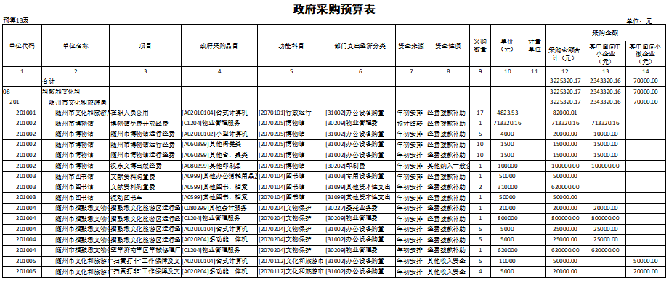
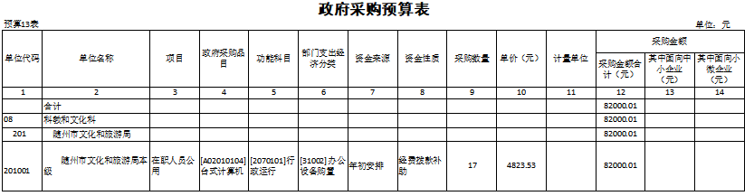
（八）国有资产占用情况
汇总2022年初资产总额为6106.02万元，比2021年初5390.94万元增加715.08万元，资产增加率为13.26%。其中流动资产3205.00万元，比上年3295.39万元减少90.39万元，减少2.74%，占资产总额的52.49%，原因是2022年年末结余资金减少；固定资产净值1781.52万元，比上年1862.73万元减少81.21万元，减少4.36%，主要原因是2022年根据政府会计制度在湖北省随州市行政事业单位国有资产管理系统进行资产折旧。无形资产净值23.48万元，比上年232.82万元减少209.34万元，减少89.91%，主要原因是2022年根据政府会计制度在湖北省随州市行政事业单位国有资产管理系统进行资产摊销。

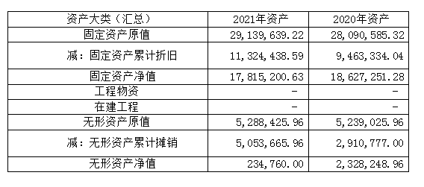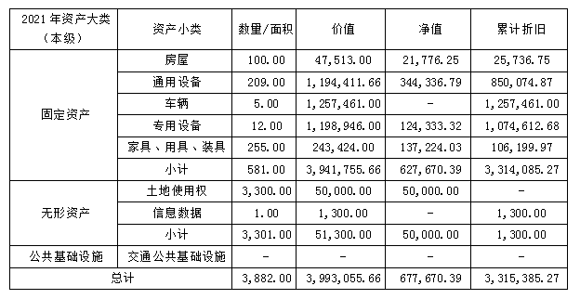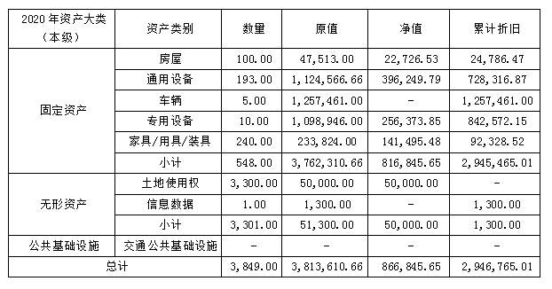
二、2022年“三公”经费预算情况说明
汇总2022年 “三公”经费预算28.82万元，较上年29.20万元，减少0.38万元，减幅1.31%，主要原因为：严格执行中央八项规定。其中：因公出国（境）费1.01万元，较上年0万元，增加1.01万元，增幅100%，增加的原因主要是随州市文化和旅游市场综合执法支队，2022年根据预算一体化管理系统公用经费中因公出国测算数填报。公务接待费10.63万元，比上年11.75万元，减少1.12万元，减幅9.54%、减少的原因主要是公务接待严格执行中央八项规定，坚持“统一管理、对口接待、事前审批、务实节俭”；公务用车运行维护费17.18万元，比上年17.45万元，减少0.27万元，减幅1.55%，减少的原因主要是进一步强化公务车运行维护保养，车辆故障率有所下降，公务用车管理严格规范；2022年无公务用车购置费，较上年相比无差异。

第三部分 随州市文化和旅游局2022年部门预算表

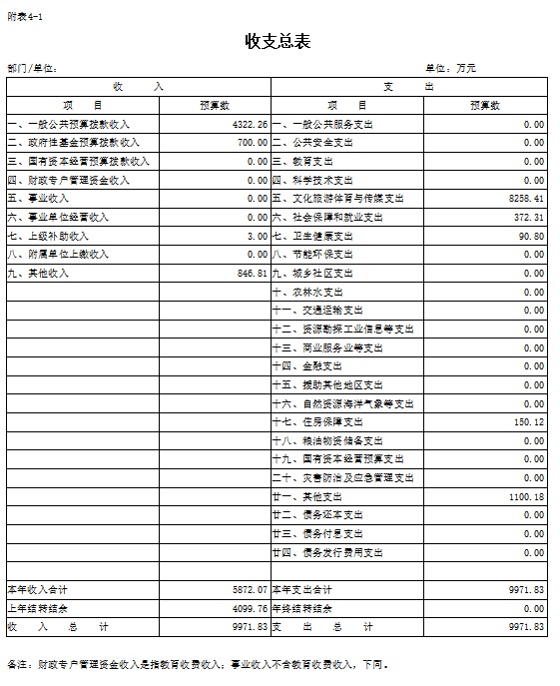
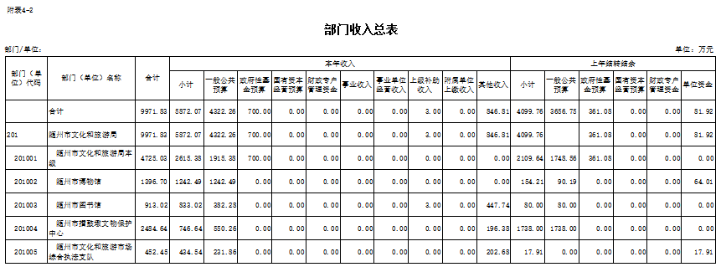
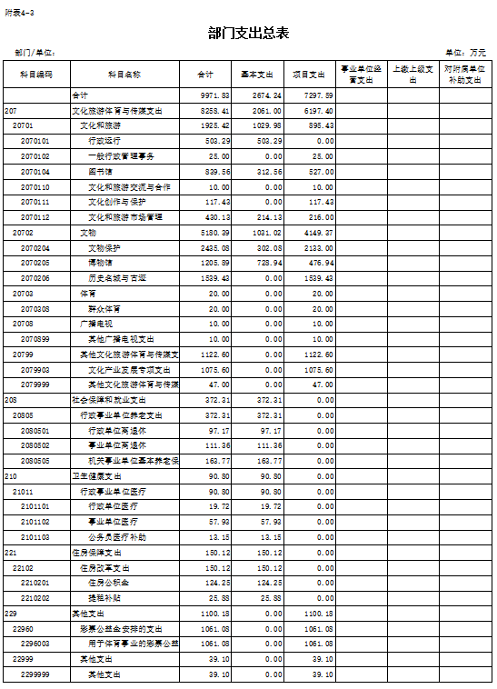
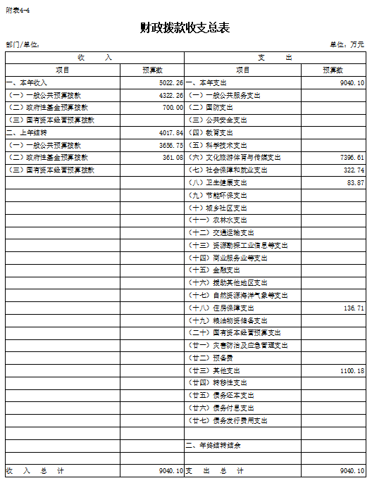
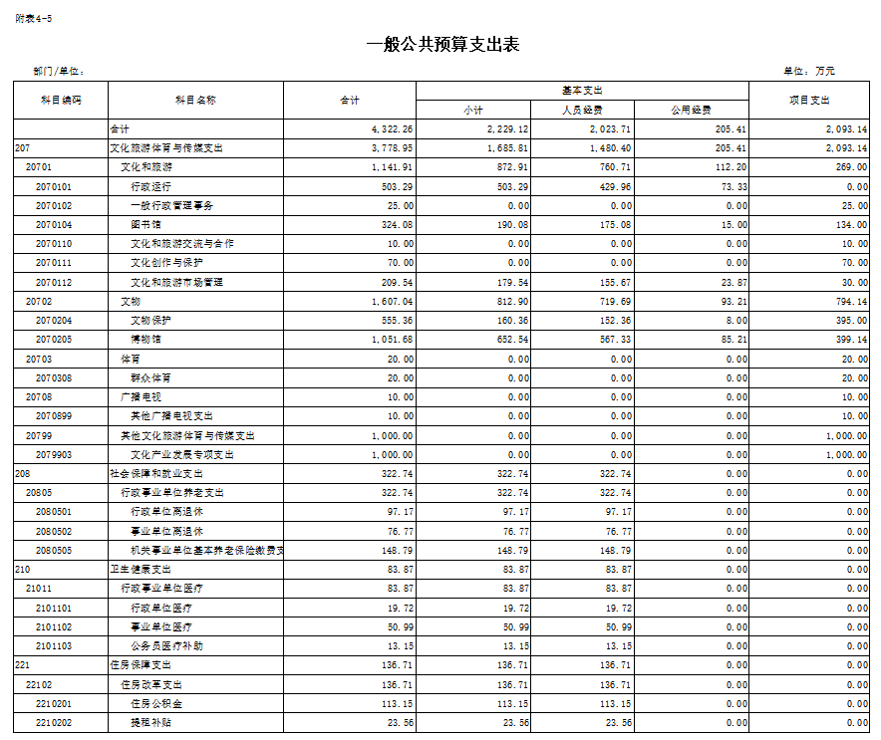
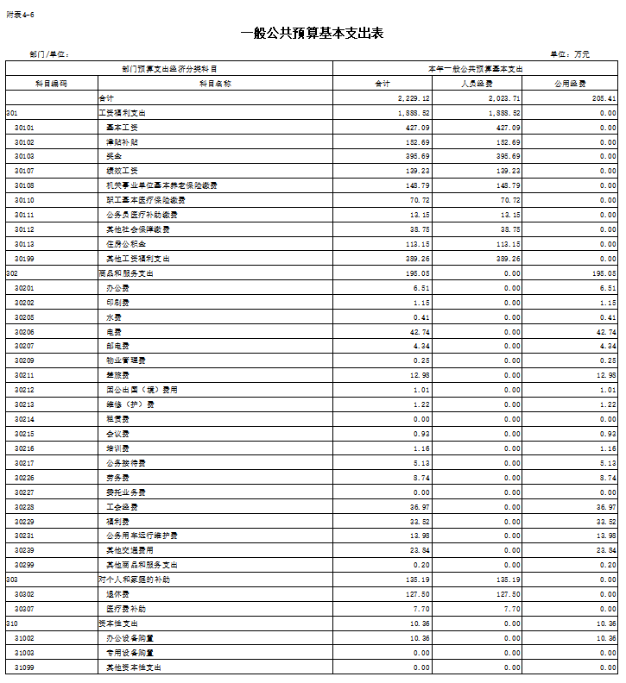

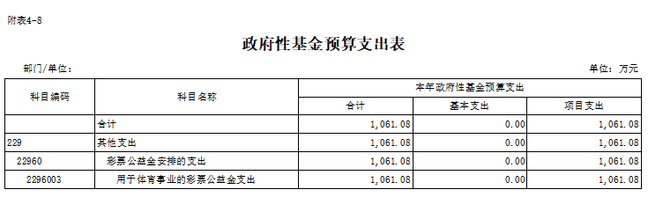
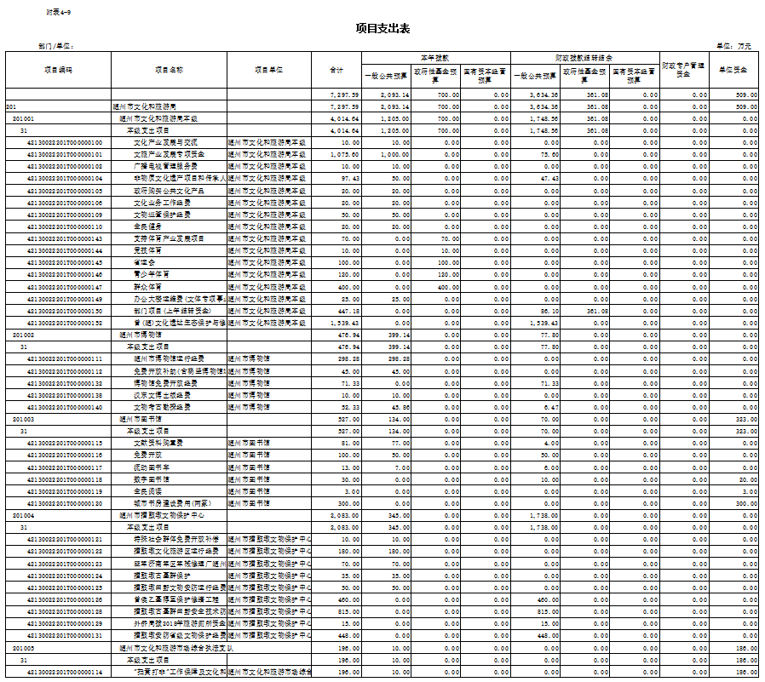
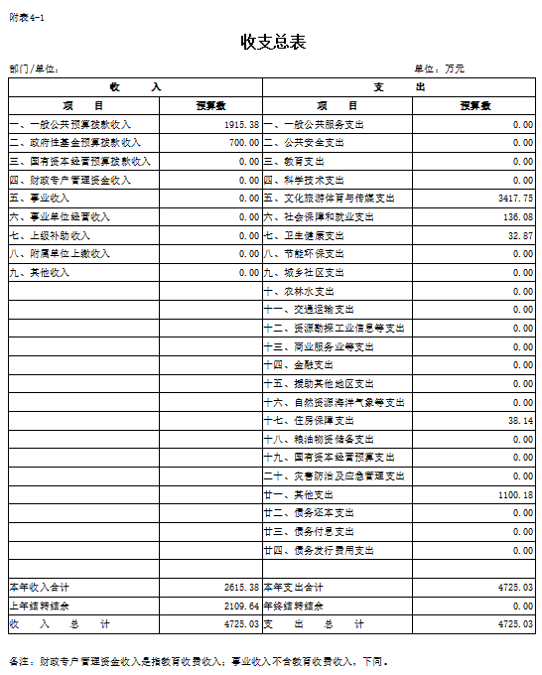
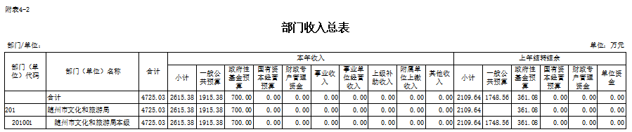
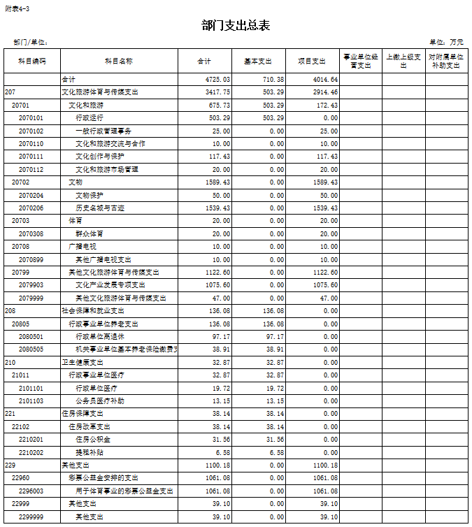
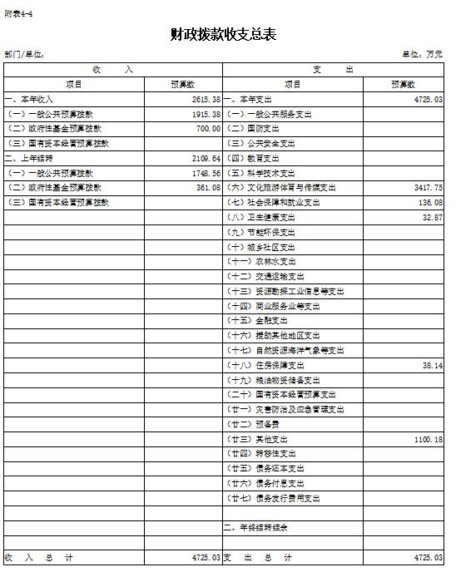
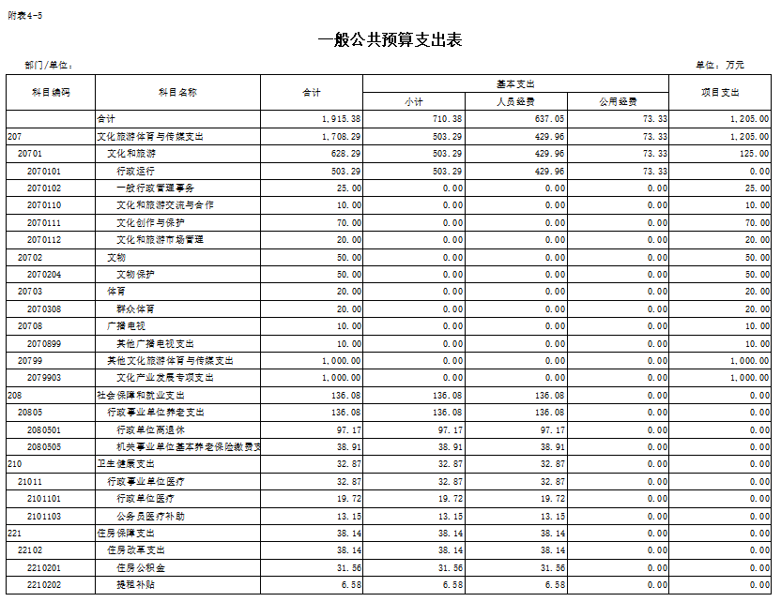
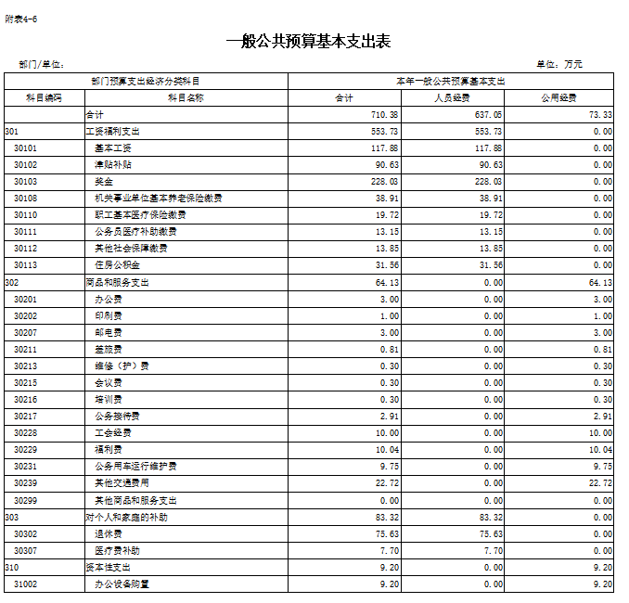

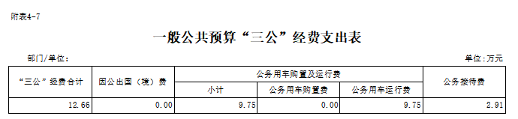
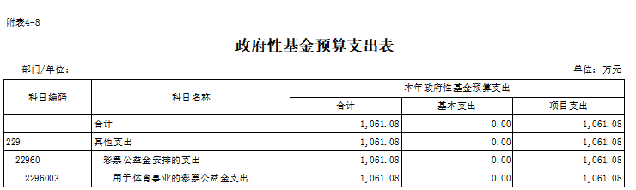

第四部分 预算绩效情况
一、部门整体绩效目标编制情况
（1）本部门整体绩效目标是：长期目标为：加强随州文化旅游产品和城市形象的宣传和推介，引爆市场，实现旅游产品的市场价值。促进旅游产业良性循环；提升随州旅游服务质量，建设文旅名城、品质随州；“一部手机游随州”平台不仅能给游客带来便捷、智能的旅游体验，还能同时推动与政府、企业三者之间的互通，将全市旅游相关部门的信息资源整合，将随州旅游产业拧成一股绳，全面助推随州旅游产业转型升级搭建一条连接终端用户的快捷通道。年度目标为：加强随州文化旅游产品和城市形象的宣传和推介，引爆市场，实现旅游产品的市场价值。促进旅游产业良性循环；提升随州旅游服务质量，建设文旅名城、品质随州；“一部手机游随州”平台不仅能给游客带来便捷、智能的旅游体验，还能同时推动与政府、企业三者之间的互通，将全市旅游相关部门的信息资源整合，将随州旅游产业拧成一股绳，全面助推随州旅游产业转型升级搭建一条连接终端用户的快捷通道。
（2）长期目标1：加强随州文化旅游产品和城市形象的宣传和推介，引爆市场，实现旅游产品的市场价值。促进旅游产业良性循环；提升随州旅游服务质量，建设文旅名城、品质随州；“一部手机游随州”平台不仅能给游客带来便捷、智能的旅游体验，还能同时推动与政府、企业三者之间的互通，将全市旅游相关部门的信息资源整合，将随州旅游产业拧成一股绳，全面助推随州旅游产业转型升级搭建一条连接终端用户的快捷通道。具体指标设置为：
产出指标：支出总额≤4975.03万元，职工工资按时发放，保障机关工作正常运转。指标设立依据是：全面完成全年各项工作任务。
效益指标：全市人民享受大文化带来的精神文明，无环境污染，大文化工作“十三五”规划。指标设立依据是：保障机关人员全年工资、办公经费、单位基本运行经费。按项目实施进度，财政审核后拨付。
满意度指标：受益群众满意度≥90%。指标设立依据是：力争使服务对象的满意度达到较好水平。
长期目标2：建设一个智能、健康、便利的随州全域旅游生态；文旅产业数值较上年明显增加。具体指标设置为：
产出指标：支出总额≤4975.03万元，职工工资按时发放，保障机关工作正常运转。指标设立依据是：全面完成全年各项工作任务。
效益指标：全市人民享受大文化带来的精神文明，无环境污染，大文化工作“十三五”规划。指标设立依据是：保障机关人员全年工资、办公经费、单位基本运行经费。按项目实施进度，财政审核后拨付。
满意度指标：受益群众满意度≥100%。指标设立依据是：力争使服务对象的满意度达到较好水平。
（3）年度目标1：加强随州文化旅游产品和城市形象的宣传和推介，引爆市场，实现旅游产品的市场价值。促进旅游产业良性循环；提升随州旅游服务质量，建设文旅名城、品质随州；“一部手机游随州”平台不仅能给游客带来便捷、智能的旅游体验，还能同时推动与政府、企业三者之间的互通，将全市旅游相关部门的信息资源整合，将随州旅游产业拧成一股绳，全面助推随州旅游产业转型升级搭建一条连接终端用户的快捷通道。具体指标设置为：
产出指标：数量指标≤4975.03万元，指标设立依据是：严格控制经费支出。
效益指标：全市人民享受大文化带来的精神文明，无环境污染，大文化工作“十三五”规划。指标设立依据是：保障机关人员全年工资、办公经费、单位基本运行经费。按项目实施进度，财政审核后拨付。
满意度指标：服务对象满意率≥100%，指标设立依据是：力争使服务对象的满意度达到较好水平。
年度目标2：建设一个智能、健康、便利的随州全域旅游生态；文旅产业数值较上年明显增加。具体指标设置为：
产出指标：支出总额≤4975.03万元，职工工资按时发放，保障机关工作正常运转。指标设立依据是：全面完成全年各项工作任务。
效益指标：全市人民享受大文化带来的精神文明，无环境污染，大文化工作“十三五”规划。指标设立依据是：保障机关人员全年工资、办公经费、单位基本运行经费。按项目实施进度，财政审核后拨付。
满意度指标：受益群众满意度≥100%。指标设立依据是：力争使服务对象的满意度达到较好水平。

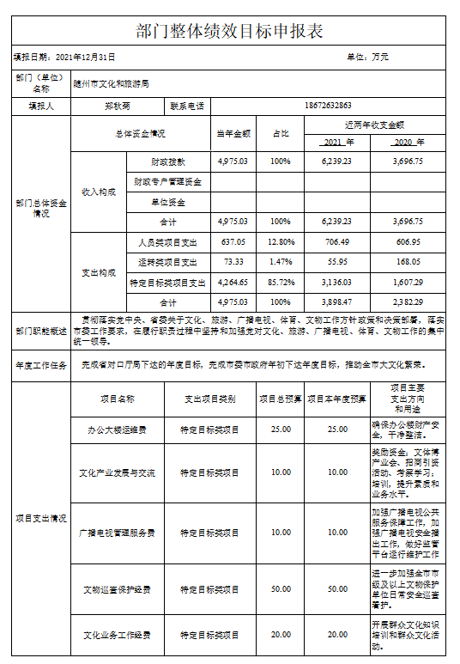
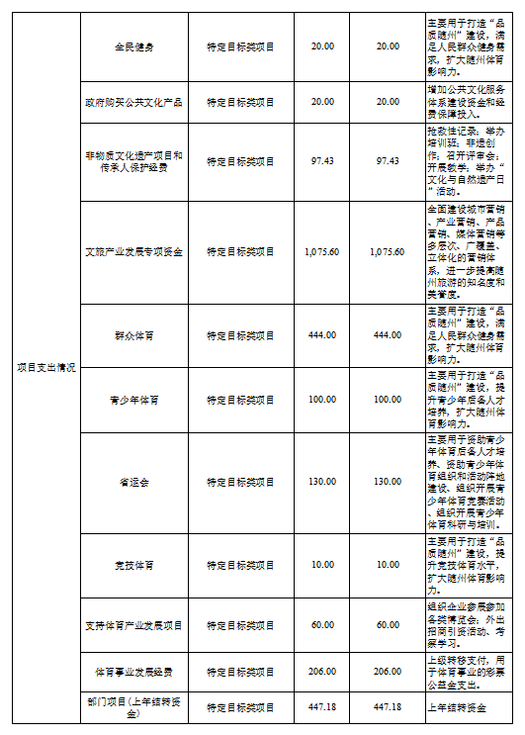
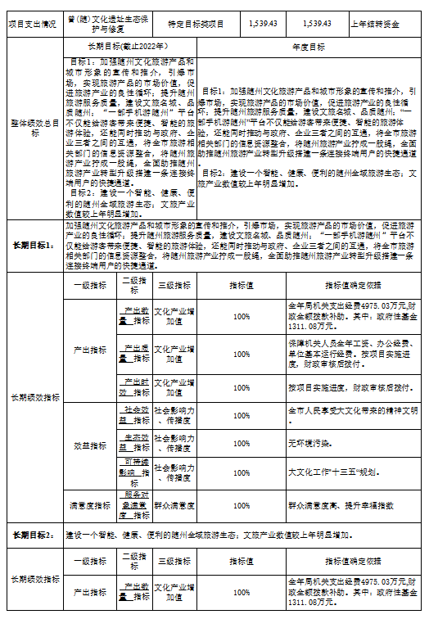
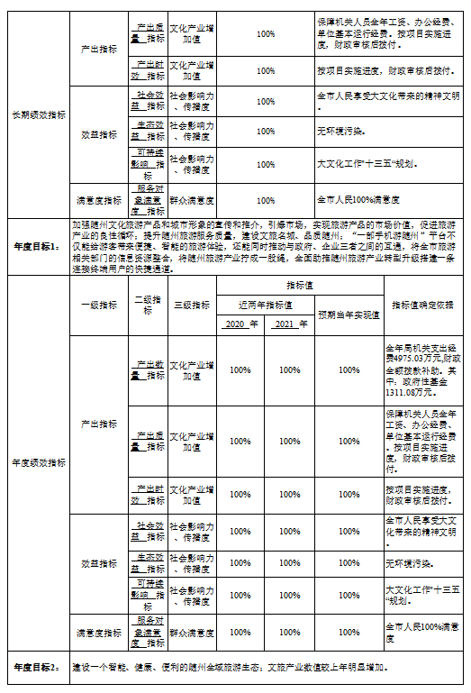
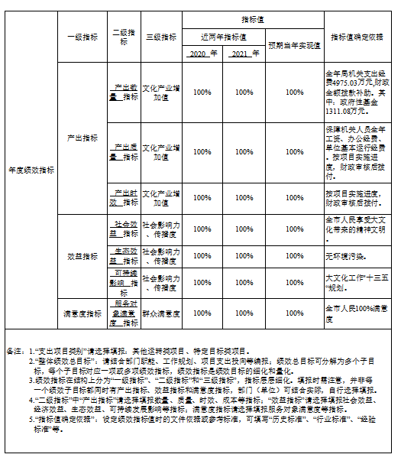

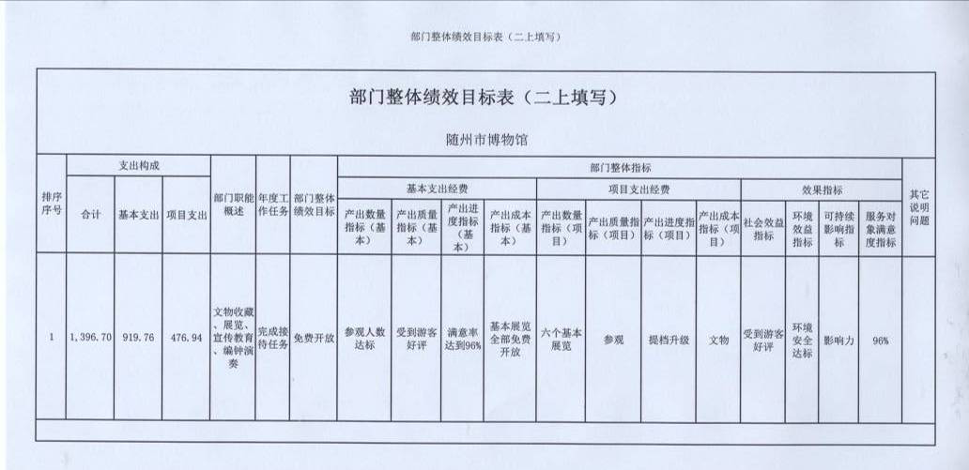

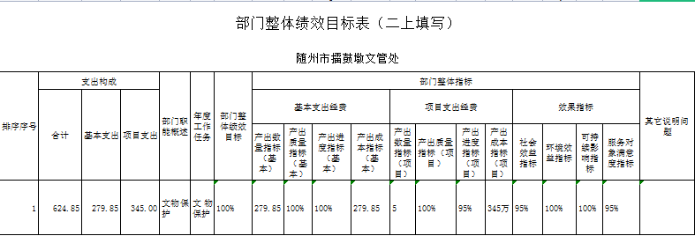
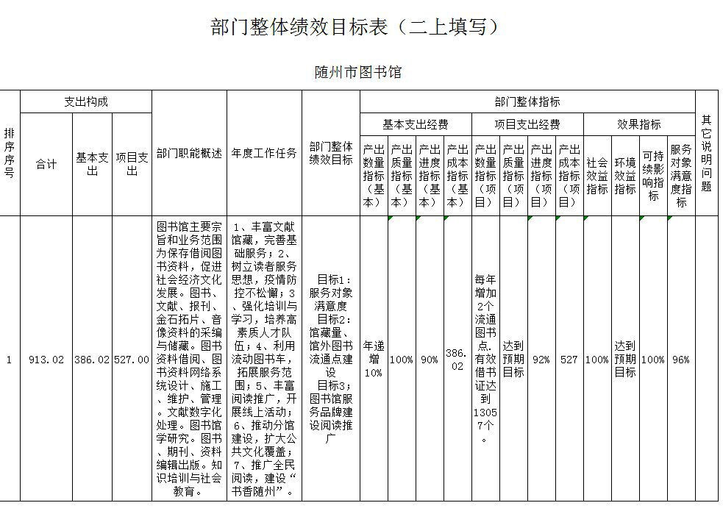
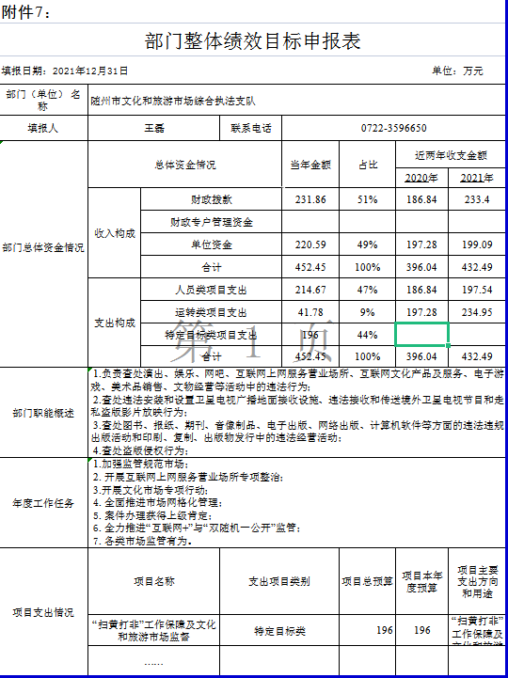
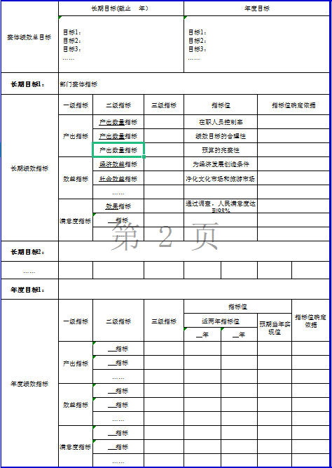

二、重点项目绩效目标编制情况
1、文旅产业发展专项资金
（1）“文旅产业发展专项资金”主要内容是：全面建设城市营销、产业营销、产品营销、媒体营销等多层次、广覆盖、立体化的营销体系，进一步提高随州旅游的知名度和美誉度。2022年预算安排1075.60万元，其中：1000.00万元资金来源为当年一般公共预算资金，75.60万元资金来源为上年结余资金。
（2）项目绩效总目标是：全面建设城市营销、产业营销、产品营销、媒体营销等多层次、广覆盖、立体化的营销体系，进一步提高随州旅游的知名度和美誉度。
（3）项目绩效指标设置情况：
产出指标：旅游宣传促销≥100%。指标设立依据是：加强随州文化旅游产品和城市形象的宣传和推介，引爆市场，实现旅游产品的市场价值。促进旅游产业良性循环。
满意度指标：服务对象满意率≥100%，指标设立依据是：力争使服务对象的满意度达到较好水平。
2、随州市文物保护和修缮专项补助资金
（1）“随州市文物保护和修缮专项补助资金”主要内容是：文物保护和修缮专项补助。2022年预算安排100.00万元，其中：100.00万元资金来源为当年一般公共预算资金。
（2）项目绩效总目标是：对亟需修缮的市级文物保护单位启动修缮保护，确保文物安全。
（3）项目绩效指标设置情况：
产出指标：文物安全保护≥100%。指标设立依据是：修缮保护重点市级文物保护单位。
满意度指标：服务对象满意率≥100%，指标设立依据是：力争使服务对象的满意度达到较好水平。
3、群众体育
（1）“群众体育”主要内容是：主要用于打造“品质随州”建设，满足人民群众健身需求，扩大随州体育影响力。建设市本级中、小型公共体育设施建设；主办、承办、协办中、小型体育活动；组织、资助随州市参加省级群众性体育比赛活动；推进社会体育组织建设及项目发展；做好体育研究及宣传等工作；公共体育设施维护等。2022年预算安排500.00万元，其中：500.00万元资金来源为当年一般公共预算资金。
（2）项目绩效总目标是：主要用于打造“品质随州”建设，满足人民群众健身需求，扩大随州体育影响力。
（3）项目绩效指标设置情况：
满意度指标：服务对象满意率≥60%，指标设立依据是：力争使服务对象的满意度达到较好水平。

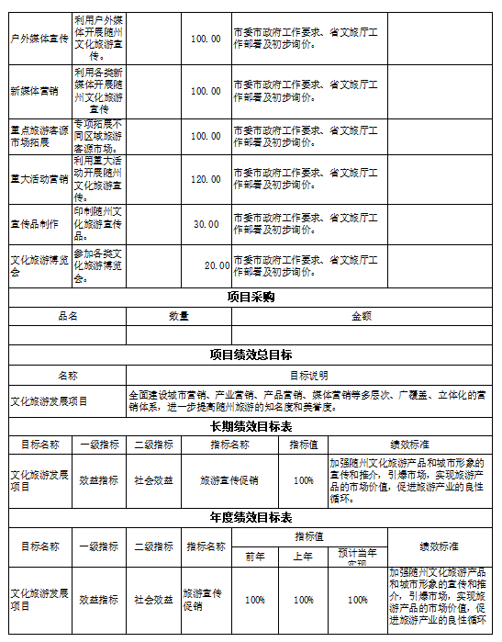
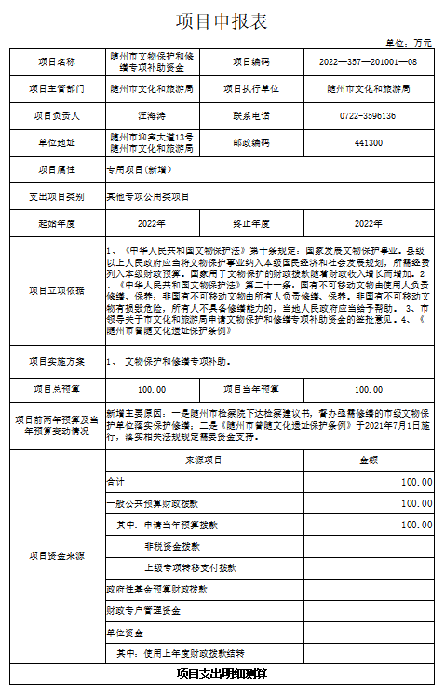
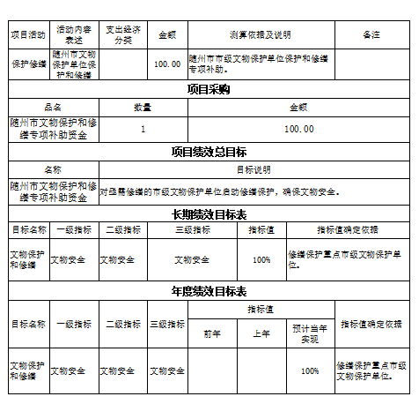
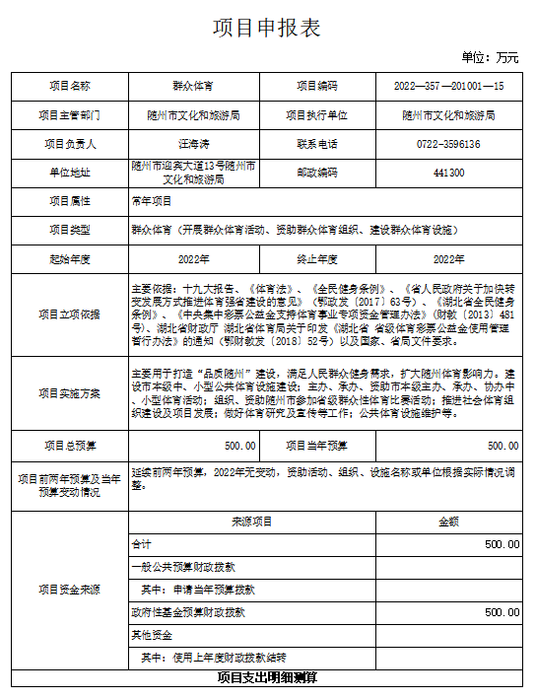
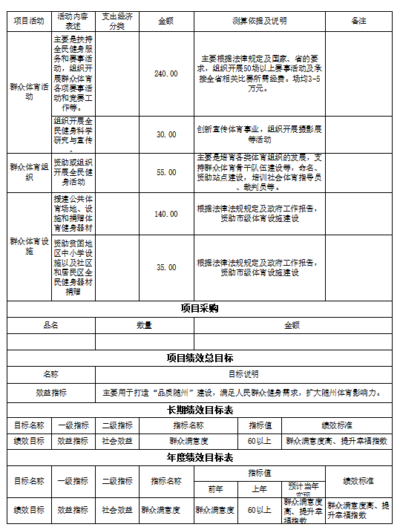

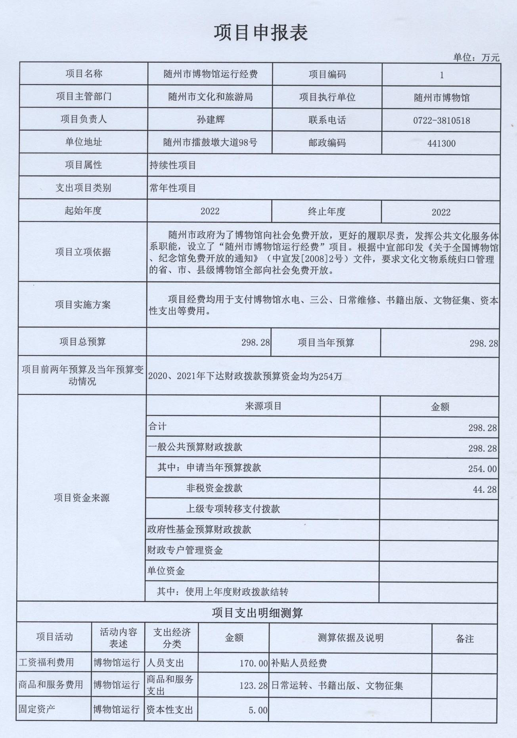
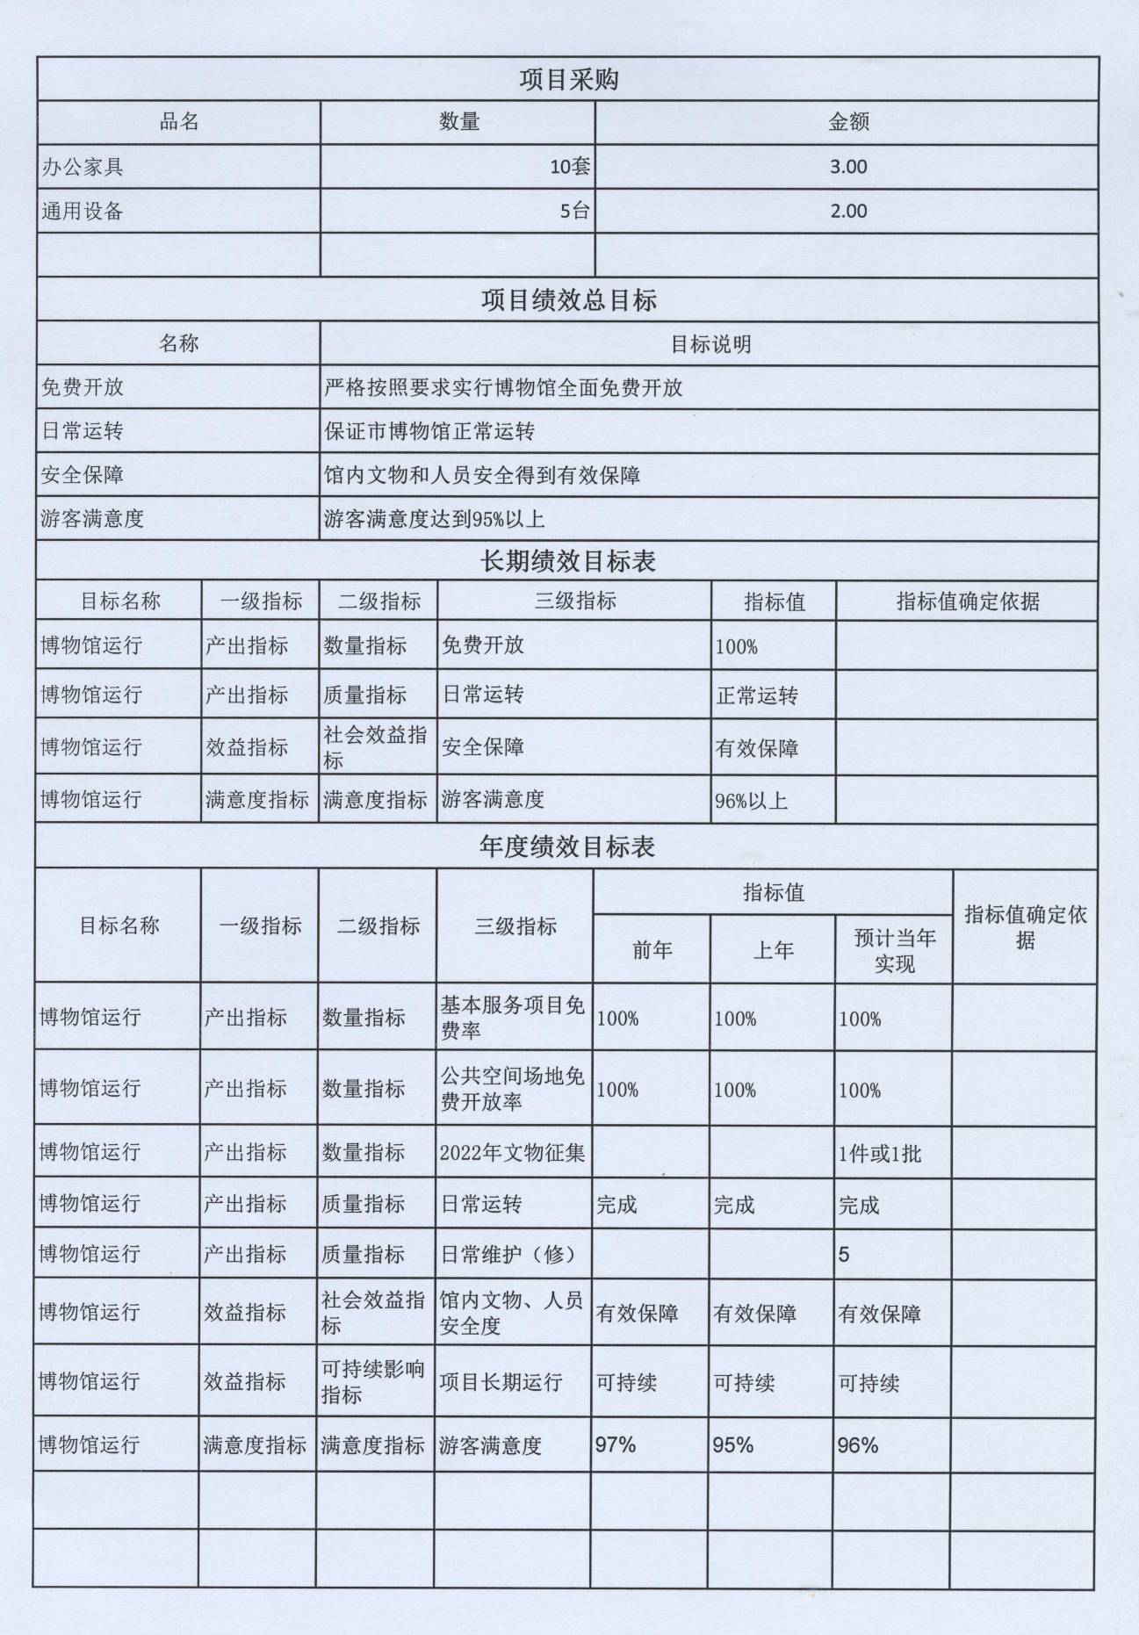
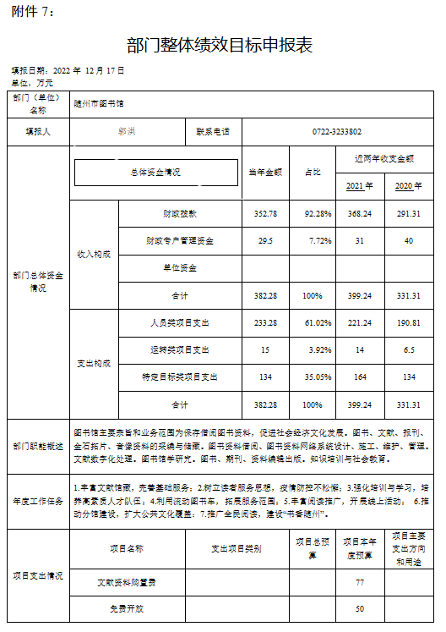
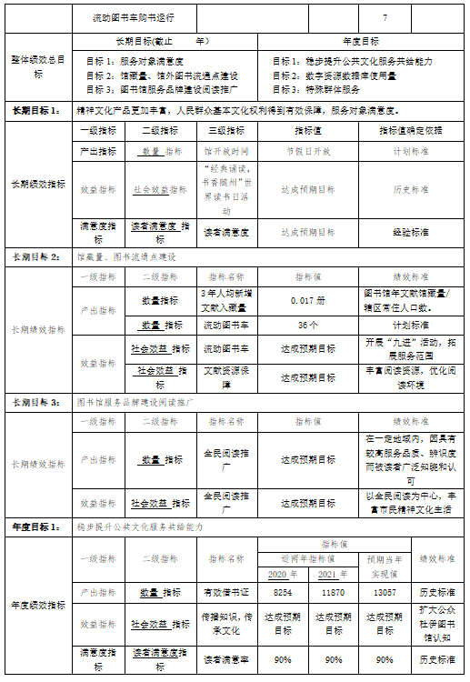
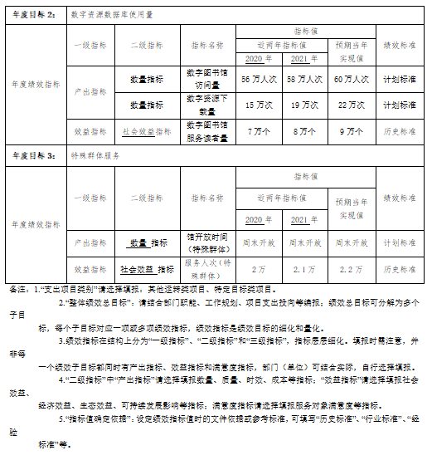

第五部分 名词解释
一、财政拨款（补助）收入：指市级财政预算安排且当年拨付的资金。
二、社会保障和就业支出：反映政府在社会保障与就业方面的支出。
三、机关事业单位基本养老保险缴费支出：反映机关事业单位实施养老保险制度由单位缴纳的基本养老保险费支出。
四、医疗卫生与计划生育支出：反映政府医疗卫生与计划生育管理方面的支出。
五、基本支出：指为保障机构正常运转、完成日常工作任务而发生的人员支出（包括基本工资、津贴补贴等）和公用支出（包括办公费、水电费、邮电费、交通费、会议费、差旅费等）。
六、“三公”经费：按照有关规定，“三公”经费包括因公出国（境）费、公务接待费、公务用车购置及运行费。
七、公务用车运行维护费：反映单位按规定保留的公务用车燃料费、维修费、过路过桥费、保险费、安全奖励费用等支出。

